Звоните 215-441-6000 доб. 11085 в период с 26 мая по 23 июня и оставьте сообщение на английском, русском или украинском языке с указанием своего имени и номера телефона. Мы перезвоним вам, чтобы обсудить условия и назначить встречу.



**Call 215-441-6000 Ext. 11085 between May 26 and June 23, and leave a message in English, Spanish, Russian or Ukrainian with your name and phone number. We will call you back to discuss eligibility and schedule an appointment.**

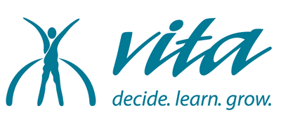

Vita Education Services

**www.VitaEducation.org**

**Что такое семейная грамотность?**

**• Уроки семейной грамотности Виты помогают родителям, изучающим английский язык, приобрести навыки грамотности и воспитания, чтобы помочь своим детям**

**успевать в школе.**

**Кто может присоединиться?**

**• Родители ESL, у которых есть хотя бы один ребенок в возрасте**

**от рождения до 8 лет**

**Что происходит в классе?**

**• Обучение взрослых (обучение английскому языку), обучение родителей, обучающие занятия родителей вместе с детьми.**

**Где и когда?**

**• Занятия начинаются в июле. Утренние или дневные занятия (в зависимости от уровня).**

**• Сочетание очных занятий и занятий в Zoom.**

**Centennial Administration Bldg.**

**48 Swan Way, Warminster, PA 18974**

**What is Family Literacy?**

◻ Vita’s Family Literacy classes help ESL parents gain literacy and parenting skills to help their children

succeed in school.

**Who Can Join?**

◻ ESL parents with at least one child ages

birth to 8years old

**What happens in Class?**

◻ Adult Education (ESL instruction), parenting education, literacy activities for parents and children

**When and Where?**

◻ **Classes start in July, end – mid August. Morning or afternoon sessions (depending on level).**

◻ **Combination of in-person and Zoom classes.**

**Centennial Administration Bldg.**

**48 Swan Way, Warminster, PA 18974**



Vita Education Services

**www.VitaEducation.org**

БЕСПЛАТНО

Уроки семейной грамотности для семей с английским как вторым языком (ESL) в школьном округе Centennial

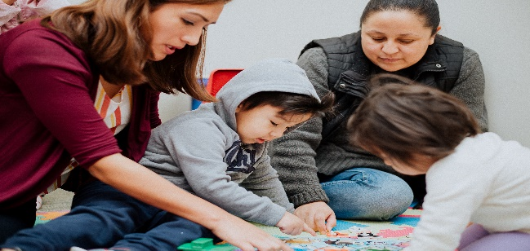

**FREE**

**Family Literacy Classes for English as a Second Language (ESL) Families in the Centennial School District**